Фурдик Н., ИУ7-73

Дз по курсу «Безопасность жизнедеятельности», Вариант 22

Механический цех, металлорежущие станки (12х10, риски на станке, 0.2 мм, серый)

1. Выбор источника освещения

Люминесцентные лампы

1. Выбор системы освещения

Система общего равномерного освещения

1. Выбор типа осветительных приборов и опред. высоты их подвеса на рабочей поверхности

Выбираем люминесцентные лампы, т.к. они применимы для общего освещения во всех случаях. Также они более экономичны и обладают более благоприятной цветностью излучения по сравнению с аналогами.

Т.к. в механическом цехе нормальные условия: умеренная влажность и запыленность, можно выбрать светильники типа ОD. Высота потолков – 4 м (табл. 4)

1. Размещение осветительных приборов

Высота подвеса светильников h = 4м

Из таблицы 5 наиболее выгодное расположение светильников lambda = 1.4

L = lambda \* h = 4 \* 1.4 = 5.6

1/3 L = 5.6/3 = 1.86

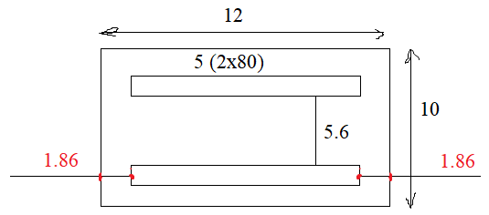

Всего выходит 2 ряда люминесцентных ламп типа OD. В каждом светильнике по 2 лампы 80Вт. Длина одного светильника - 1530мм.

1. Выбор освещенности и коэффициента запаса

По таблице 7 разряд зрительных работ очень высокой точности (II разряд), подразряд а. Нормируемая освещенность Eн = 300 Лк. При этом коэффициент запаса K = 1.5

1. Расчет осветительной установки

F = Eн \* S \* k \* Z / (mu \* N)

Ен = 300

S = 12 \* 10 = 120

K = 15

Z = 1.1

N = 5 \* 2 \* 2 = 20

Определим коэффициент использования искусственного потока:

I = S / (h\*(A+B)) = 120 / 4 \* 22 = 1.38

Выберем коэффициент отражения потолка и стен: 70% и 50%, следовательно mu = 0.57

Подставив все, получим:

F = 300 \* 120 \* 1.5 \* 1.1 / (0.57 \* 20) = 5210 лм

Выберем лампу Л580, световой поток равен 5220 лм

Посчитаем минимальную освещенность рабочей поверхности:

Емин = Ен \* Fвыбранный/Fрассчитанный = 300 \* 5220/5210 лк.

При этом мощность осветительный установки равна P \* N = 80 \* 20 = 1600 Вт